Шаблон отчёта по лабораторной работе №5

Простейший вариант

Сахно Алёна Юрьевна

Содержание

# 1 Цель работы

Приобретение практических навыков работы в Midnight Commander. Освоение инструкций языка ассемблера mov и int.

# 2 Задание

1. Порядок выполнения лабораторной работы
2. Подключение внешнего файла in_out.asm
3. Задание для самостоятельной работы

# 3 Теоретическое введение

Midnight Commander (или просто mc) — это программа, которая позволяет просматривать структуру каталогов и выполнять основные операции по управлению файловой системой, т.е. mc является файловым менеджером. Midnight Commander позволяет сделать работу с файлами более удобной и наглядной. Для активации оболочки Midnight Commander достаточно ввести в командной строке mc и нажать клавишу Enter (рис. 5.1). В Midnight Commander используются функциональные клавиши F1 — F10 , к которым привязаны часто выполняемые операции (табл. 5.1).

Следующие комбинации клавиш облегчают работу с Midnight Commander: • Tab используется для переключениями между панелями; • ↑ и ↓ используется для навигации, Enter для входа в каталог или открытия файла (если в файле расширений mc.ext заданы правила связи определённых расширений файлов с инструментами их запуска или обработки); • Ctrl + u (или через меню Команда > Переставить панели ) меняет местами содержимое правой и левой панелей; • Ctrl + o (или через меню Команда > Отключить панели ) скрывает или возвращает панели Midnight Commander, за которыми доступен для работы командный интерпретатор оболочки и выводимая туда информация. • Ctrl + x + d (или через меню Команда > Сравнить каталоги ) позволяет сравнить содер- жимое каталогов, отображаемых на левой и правой панелях. Дополнительную информацию о Midnight Commander можно получить по команде man mc и на странице проекта [3]. # Выполнение лабораторной работы 1. Откройте Midnight Commander user@dk4n31:~$ mc 2. Пользуясь клавишами ↑ , ↓ и Enter перейдите в каталог ~/work/arch-pc созданный при выполнении лабораторной работы №4 (рис. 5.2). 3. С помощью функциональной клавиши F7 создайте папку lab05 (рис. 5.3) и перейдите в созданный каталог.

1. Пользуясь строкой ввода и командой touch создайте файл lab5-1.asm Архитектура ЭВМ (рис.1 1).

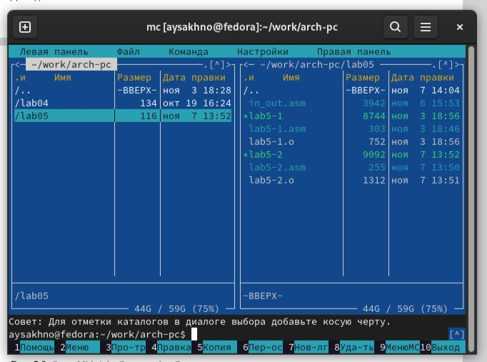

Рис. 1: Окно Midnight Commander. Создание каталога

1. С помощью функциональной клавиши F4 откройте файл lab5-1.asm для редактирова- ния во встроенном редакторе. Как правило в качестве встроенного редактора Midnight Commander используется редакторы nano или mcedit.
2. Введите текст программы из листинга 5.1 (можно без комментариев), сохраните изменения и закройте файл.
3. С помощью функциональной клавиши F3 откройте файл lab5-1.asm для просмотра. Убедитесь, что файл содержит текст программы.
4. Оттранслируйте текст программы lab5-1.asm в объектный файл. Выполните компо- новку объектного файла и запустите получившийся исполняемый файл. Программа

(рис.2 2).

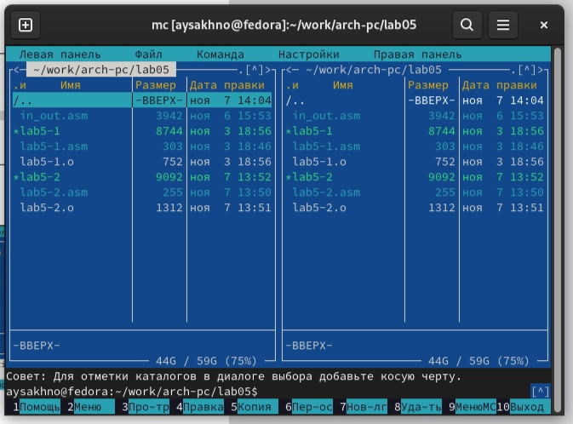

Рис. 2: Окно Midnight Commander. Редактор nano

Архитектура ЭВМ выводит строку ‘Введите строку:’ и ожидает ввода с клавиатуры. На запрос введите Ваши ФИО. user@dk4n31:~$ nasm -f elf lab5-1.asm user@dk4n31:~$ ld -m elf_i386 -o lab5-1 lab5-1.o user@dk4n31:~$ ./lab5-1 Введите строку: Имя пользователя user@dk4n31:~$

(рис.3 3).

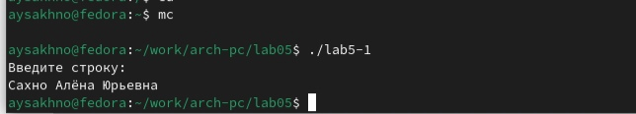

Рис. 3: Вывод строки

1. Скачайте файл in_out.asm со страницы курса в ТУИС.
2. Подключаемый файл in_out.asm должен лежать в том же каталоге, что и файл с программой, в которой он используется
3. С помощью функциональной клавиши F6 создайте копию файла lab5-1.asm с именем lab5-2.asm. Выделите файл lab5-1.asm, нажмите клавишу F6 , введите имя файла lab5-2.asm и нажмите клавишу Enter

(рис.4 4).

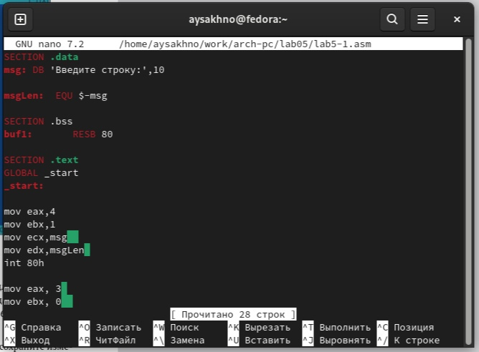

Рис. 4: .

1. Исправьте текст программы в файле lab5-2.sm с использование подпрограмм из внешнего файла in_out.asm (используйте подпрограммы sprintLF, sread и quit) в соответствии с листингом 5.2. Создайте исполняемый файл и проверьте его работу
2. В файле lab5-2.asm замените подпрограмму sprintLF на sprint. Создайте исполняе- мый файл и проверьте его работу.

(рис.5 5).

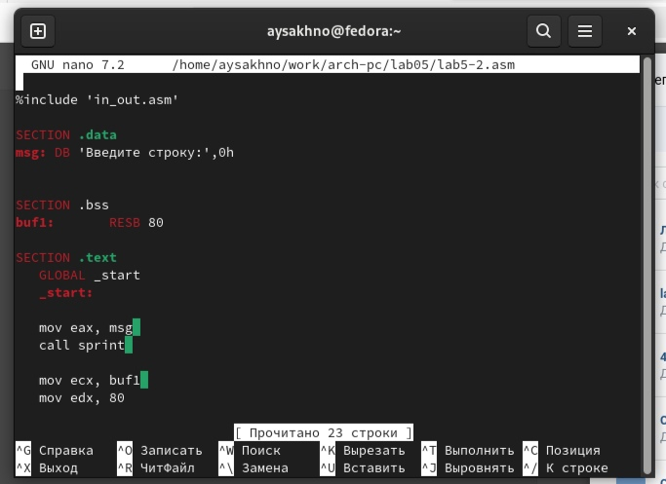

Рис. 5: Создание исполняемого файла

(рис.6 6).

Вывод строки lab5-2

Рис. 6: Вывод строки lab5-2

# 4 Задание для самостоятельной работы

1. Создайте копию файла lab5-1.asm. Внесите изменения в программу (без использования внешнего файла in_out.asm), так чтобы она работала по следующему алгоритму: • вывести приглашение типа “Введите строку:”; • ввести строку с клавиатуры; • вывести введённую строку на экран.

(рис.7 7).

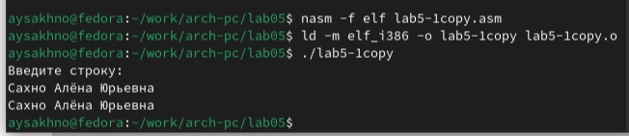

Рис. 7: Самостоятельная работа

1. Получите исполняемый файл и проверьте его работу. На приглашение ввести строку введите свою фамилию.
2. Создайте копию файла lab5-2.asm. Исправьте текст программы с использование подпрограмм из внешнего файла in_out.asm, так чтобы она работала по следующему алгоритму: • вывести приглашение типа “Введите строку:”; • ввести строку с клавиатуры; • вывести введённую строку на экран. (рис.8 8).

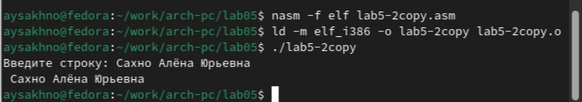

Рис. 8: Самостоятельная работа

# 5 Выводы

Я приобрела практических навыков работы в Midnight Commander. Освоила инструкцию языка ассемблера mov и int.

# Список литературы

https://esystem.rudn.ru/pluginfile.php/2089085/mod_resource/content/0/%D0%9B%D0%B0%D0%B1%D0%BE%D1%80%D0%B0%D1%82%D0%BE%D1%80%D0%BD%D0%B0%D1%8F%20%D1%80%D0%B0%D0%B1%D0%BE%D1%82%D0%B0%20%E2%84%965.%20%D0%9E%D1%81%D0%BD%D0%BE%D0%B2%D1%8B%20%D1%80%D0%B0%D0%B1%D0%BE%D1%82%D1%8B%20%D1%81%20Midnight%20Commander%20().%20%D0%A1%D1%82%D1%80%D1%83%D0%BA%D1%82%D1%83%D1%80%D0%B0%20%D0%BF%D1%80%D0%BE%D0%B3%D1%80%D0%B0%D0%BC%D0%BC%D1%8B%20%D0%BD%D0%B0%20%D1%8F%D0%B7%D1%8B%D0%BA%D0%B5%20%D0%B0%D1%81%D1%81%D0%B5%D0%BC%D0%B1%D0%BB%D0%B5%D1%80%D0%B0%20NASM.%20%D0%A1%D0%B8%D1%81%D1%82%D0%B5%D0%BC%D0%BD%D1%8B%D0%B5%20%D0%B2%D1%8B%D0%B7%D0%BE%D0%B2%D1%8B%20%D0%B2%20%D0%9E%D0%A1%20GNU%20Linux.pd ::: {#refs} :::